Money Drop

Materials: large paper clip, money game board, paper, pencil

Procedures:
- Place the money game on the table.
- Each player takes a turn.
- The first player drops a paper clip on the game board and adds the money that touches the paper clip.
- The player states a problem that involves the money that s/he gets in the Money Drop (for example: “I got ____ and ____. I added them together and got ____.”)
- Each player keeps a record of the total amount of money that s/he has added.
- The player with the highest money total at the end of the game is the winner.

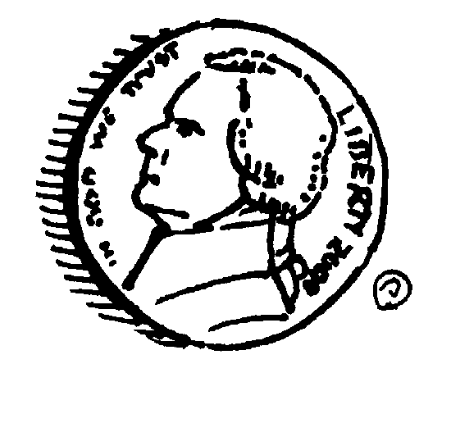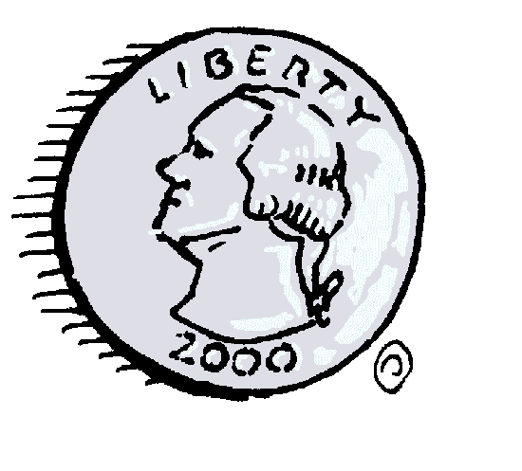

De la Gota Del Dinero

Materiales Necesitaron: Papel Del Juego Del Dinero, Un Clip, Papel, Lápiz

- Pongal el juego del dinero en la mesa.
- Cada jugador toma una vuelta.
- El primer jugador cae un clip de papel en el tablero del juego y agrega el dinero que toca el clip de papel.
- El jugador indica un problema que implique el dinero que el/ella consigue en la gota del dinero e. (conseguí el ____ y ____. Los agregué juntos y conseguí ____.)
- Cada jugador guarda un expediente de la cantidad total de dinero que el/ella ha agregado.
- El jugador con la mayoria del dinero agrego en al fin del juego es el ganaor.
MONEY DROP GAME BOARD
❐
❐
■

❑
■
■
❑
❑

❐
❐
❐


❐
❑
■
■

❑
❑
❐
■
❐

❐
■

❑
❐
■

❑
❐
■

❑
❐
■

❑
❐
■

❑
❐
■

❑
❐
■

❑
❐
■

❑
❐
■

❑
❐
■

❑
❐
■

❑
❐
■

❑
❐
■

❑
❐
■

❑
❐
❐
■

❑
❐
■

❑
❐
■

❑

❐
■




